العلوم الفيزيائية والتكنولوجيا. المستوى: الرابعة متوسط

الجزء الأول (12ن):
الوضعية الأولى(6ن):
أراد صاحب مسبح خاص تنظيف مسبحه من الطحالب باستعمال محلول كبريتات النحاس ذو اللون الأزرق (Cu²⁺ + SO₄²⁻) فحضره في دلو من الحديد Fe. وبعد مدة زمنية لاحظ زوال اللون الأزرق، وتشكل طبقة حمراء على الجدار الداخلي للدو، كما لاحظ ظهور محلول أخضر هو كبريتات الحديد الثنائي.
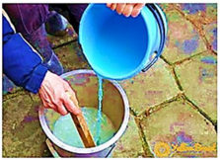
1.أ) أعط تفسيرا علميا لـ _ زوال اللون الأزرق.
_ تشكل الطبقة الحمراء على جدار الدلو.
ب) اكتب الصيغة الشاردية لمحلول كبريتات الحديد الثنائي
ثم حدد الفرد الكيميائي المسؤول عن اللون الأخضر.
2. اكتب معادلة التفاعل الحادث بالصيغتين الشاردية ثم الجزيئية
الوثيقة 01
3. قدم نصيحة لصاحب المسبح لتفادي مثل هذه المشكلة عند استعمال محلول كبريتات النحاس.

الوضعية الثانية (6ن):
قصد دراسة بعض الظواهر الميكانيكية والكهربائية علق الأستاذ في حصة الأعمال المخبرية كرية (s) كتلتها m= 0.1kg بخيط عازل (f) كما في الشكل (01) من الوثيقة (02)
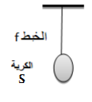
الشكل 01
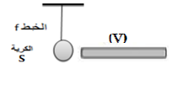
الشكل 02
- حدد القوى المؤثرة على الكرية (s).
_ مثلها باستعمال سلم رسم 1cm 0.5N
- اذكر شرطي توازن الكرية (s).
- قرب الأستاذ من الكرية (s) قضيبا زجاجيا بعد دلكه بقطعة قماش (الشكل02).
_ صف ما يحدث للكرية.
_ فسر ما حدث مدعما تفسيرك برسم توضيحي.
_ اذكر شرطي توازن الكرية في هذه الحالة.
المعطيات: g = 10N/kg
الوثيقة 02

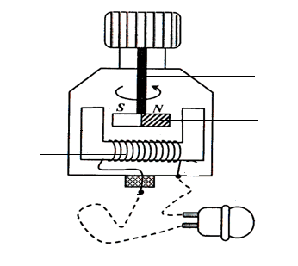
الجزء الثاني_(8ن):
4
3
2
1
: (8ن) الوضعية الإدماجية
تمثل الوثيقة رسم تخطيطي لمنوبة
- سم العناصر المرقمة
1 ................... 2 ........................

3 ................... 4 ........................

- اشرح مبدأ عمل المنوب: ........................................

سم الظاهرة التي يعتمد عليها: ...................................
الوثيقة 03

قمنا بربط طرفي المنوبة بجهاز راسم الاهتزاز المهبطي فتحصلنا على البيان المرفق
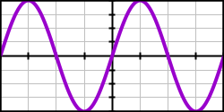
5ms/Div
2V/Div

- اذكر دور جهاز راسم الاهتزاز المهبطي:

دوره: .................................................

- حدد نوع التوتر مع التعليل.
نوعه: ................................................

التعليل: .............................................
الوثيقة 04

بالتوفيق

وزارة التربية الوطنية متوسطة حي كوريفة الجديدة (01)
مديرية التربية لولاية الجزائر شرق السنة الدراسية: 2021/2022
تصحيح اختبار الفصل الثالث لمادة العلوم الفيزيائية والتكنولوجيا المستوى: الرابعة متوسط.

تقييم الجزء الأول

الوضعية الثانية
الوضعية | الأسئلة | الإجابة النموذجية | ع م | ع مج
الوضعية الأولى | س01  س02  س03 | أ)_ التفسير العلمي للملاحظات  _ سبب زوال اللون الأزرق هو: اختفاء شوارد النحاس Cu²⁺.  _ سبب تشكل الطبقة الحمراء على جدار الدلو هو: ترسب معد النحاس Cu.  ب) _ الصيغة الشاردلة لمحلول كبريتات الحديد الثنائي: (Fe + SO₄²⁻)  _ الفرد الكيميائي المسؤول عن اللون الأخضر هو: شاردة الحديد الثنائي Fe²⁺.  _ كتابة معادلة التفاعل:  الصيغة الشاردية: Fe_{(s)}+(Cu²⁺ +SO₄²⁻)_{(aq)} (Fe²⁺+SO₄²)_{(aq)}+Cu_{(s)}  الصيغة الإحصائية: Fe_{(s)} + CuSO_{4(aq)} FeSO_{4(aq)} + Cu_{(s)}  _ النصيحة المقدمة لصاحب المسبح لتفادي مثل هذه المشكلة عند استعمال محلول كبريتات النحاس هي : تحضير المحلول في دلو من البلاستيك | 01  01  0.5  0.5  01  01  01 | 03  02  01
 | س01  س02  س03 | _ تحديد القوى المؤثرة على الكرية (s):  1_ قوة الثقل P 2_قوة شد الخيط F_{f/s}.  _ تمثيل القوى المؤثرة على الكرية (s).    _ حساب طويلة شعاع الثقل p = m×g =1N  F_{f/s}  1cm 0.5N  X = 2cm  1N X  P  _ شرطا توازن الكرية (s):  1_ مجموع شعاعي القوتين يساوي الشعاع المعدوم F₁ + F₂ = 0  2_ للقوتين نفس الحامل.  _ الوصف: تنجذب الكرية (s) نحو القضيب الزجاجي(v) ثم تنفر عنه بعد التلامس.  _ التفسير: عند تقريب القضيب الزجاجي المشحون بشحنة موجبة من الكرية (s)؛ تنتقل الشحن السالبة التي في الكرية نحو وجهها الأمامي؛ فيصبح سالب الشحنة وينجذب نحو القضيب الزجاجي؛ لأنهما مختلفان في الشحنة. بعد اللمس: تنتقل شحنة سالبة من الكرية إلى القضيب الزجاجي فتصبح الكرية موجبة الشحنة فتنفر عن الزجاج لأنهما متماثلان في الشحنة.  _ شرطا توازن الكرية (s):  1_ حوامل القوى في نفس المستوي وتلتقي في نقطة.  2_ المجموع الشعاعي للقوى يساوي الشعاع المعدوم P+F_{f/s}+F_{v/s} = 0 | 2×0.5  0.5  01  01  01  0.5  01 | 2.5  02  1.5

